초정밀 금형 자동화 라인 구축 — 고객사 제안 슬라이드 설명서
검토 보고서 권고안(17장 재구성) 기반 / 슬라이드별 작성 내용·발표 노트·근거 자료
동반 산출물: 20260426_금형자동화라인_고객제안_재구성_v1.pptx
M&C Electronics Vina | 생산·제조시스템 부문
작성일: 2026.04.26 | Confidential

1. 본 설명서 사용 가이드
본 설명서는 "20260426_금형자동화라인_고객제안_재구성_v1.pptx"(18장 — 표지 1 + 본문 17 + Closing 1) 의 슬라이드별 작성 내용·취지·발표 노트·시각 자료 출처를 정리한 문서이다. 직전에 작성한 "검토 의견 및 수정방안 보고서(2026.04.26)" 의 권고를 그대로 반영하여 슬라이드를 신규 작성하였으며, 본 설명서는 발표자가 미팅 전에 통독하여 메시지를 숙지할 수 있도록 구성되었다.
각 슬라이드 항목은 다음 7개 요소로 구성된다.
- ① 슬라이드 번호·제목 — 슬라이드의 위치와 헤드라인
- ② 작성 의도 — 이 슬라이드가 의사결정 흐름에서 담당하는 역할
- ③ 슬라이드 본문 — 발표 화면에 노출되는 텍스트·도식의 내용
- ④ 발표 노트 — 발표자가 화면 밖에서 말할 멘트
- ⑤ 시각 자료 — 사용된 그림 파일명과 설명
- ⑥ 근거 자료 — 본문 수치·메시지의 출처(폴더 내 자료, 견적서, 외부 자료)
- ⑦ 미팅 전 점검사항 — 인쇄 직전 확정해야 하는 변수(시리즈명·단가·일정 등)

2. 전체 슬라이드 구성
권고안에 따라 13장 → 18장으로 재구성. 고객 의사결정 흐름(Why us → What we offer → How it works → Proof → Next step)을 5섹션으로 명확히 분리한다.
# | 섹션 / 제목 | 한 줄 요지
1 | 표지 | 초정밀 금형 자동화 라인 — 4대 가치(△25%·×2·월 300만·ZERO) 한눈에
2 | Agenda (목차) | 5섹션 흐름 안내
3 | [Why] Executive Summary | 4대 KPI 카드
4 | [Why] 고객사 Pain Point | 단가·외주·화재·납기 4대 통증 — 본 라인이 모두 해결
5 | [Why] As-Is vs To-Be | 5축 비교(단가·품질·납기·추적성·BCP) 레이더 + 표
6 | [What] 라인 평면도 | 단일 라인 폐쇄 루프 + 환경 규격
7 | [What] 라인 구성 | 전극CNC + 강재CNC + EDM + CMM 폐쇄루프 DFD
8 | [How] Cost Crusher | △25% 단가 인하 메커니즘과 산식
9 | [How] 200K Shot 보증 | 공학 4축 근거 + 보증 조항
10 | [How] Digital Brain | MFMS·MES·디지털BOM·OEE 5계층 아키텍처
11 | [Proof] 데이터 보안·IP | 사내 폐쇄망 + 클라우드 옵션 토폴로지
12 | [Proof] 안전·인증·EHS | 화재 ZERO 설계 + 24h 모니터링
13 | [Proof] 월 300만 CAPA | 산출 식 다이어그램
14 | [Proof] 셋업 마일스톤 | 5~6개월 양산 검증 간트
15 | [Proof] 차별화 | 경쟁사 vs 본 라인 5축 비교
16 | [Proof] 5년 TCO | 투자 회수·누적 절감 라인 차트
17 | [Next] Call to Action | 협력업체 등록 → Pilot → 양산 → 장기 파트너십
18 | Closing | 감사 인사 (한·영·중·베)

3. 슬라이드별 작성 내용

Slide 1 — 표지

작성 의도
1초 안에 '이 자료가 무엇을, 누구에게 제안하는 자료인지'를 인지시킨다. 4대 핵심 가치를 부제로 노출하여 헤드라인 효과 확보.

슬라이드 본문
- 메인 타이틀: 초정밀 금형 자동화 라인 구축 제안
- 부제: Cost Crusher · 200K Shot Warranty · Lights-out CAPA
- 구분: 고객사 신규 수주 · 협력업체 등록 제안
- 메타: 작성처(M&C Electronics Vina) / 작성일(2026.04.26) / 분류(Confidential)

발표 노트(멘트)
안녕하십니까. M&C Electronics Vina의 초정밀 금형 자동화 라인 구축 제안 자료를 보여드리겠습니다. 핵심은 외주 단가 25% 절감, 금형 수명 2배, 화재·사고 ZERO를 보증하는 라인입니다.

시각 자료
파일: \_figs\00_cover.png — 표지 히어로 이미지(네이비 배경, 골드 액센트)
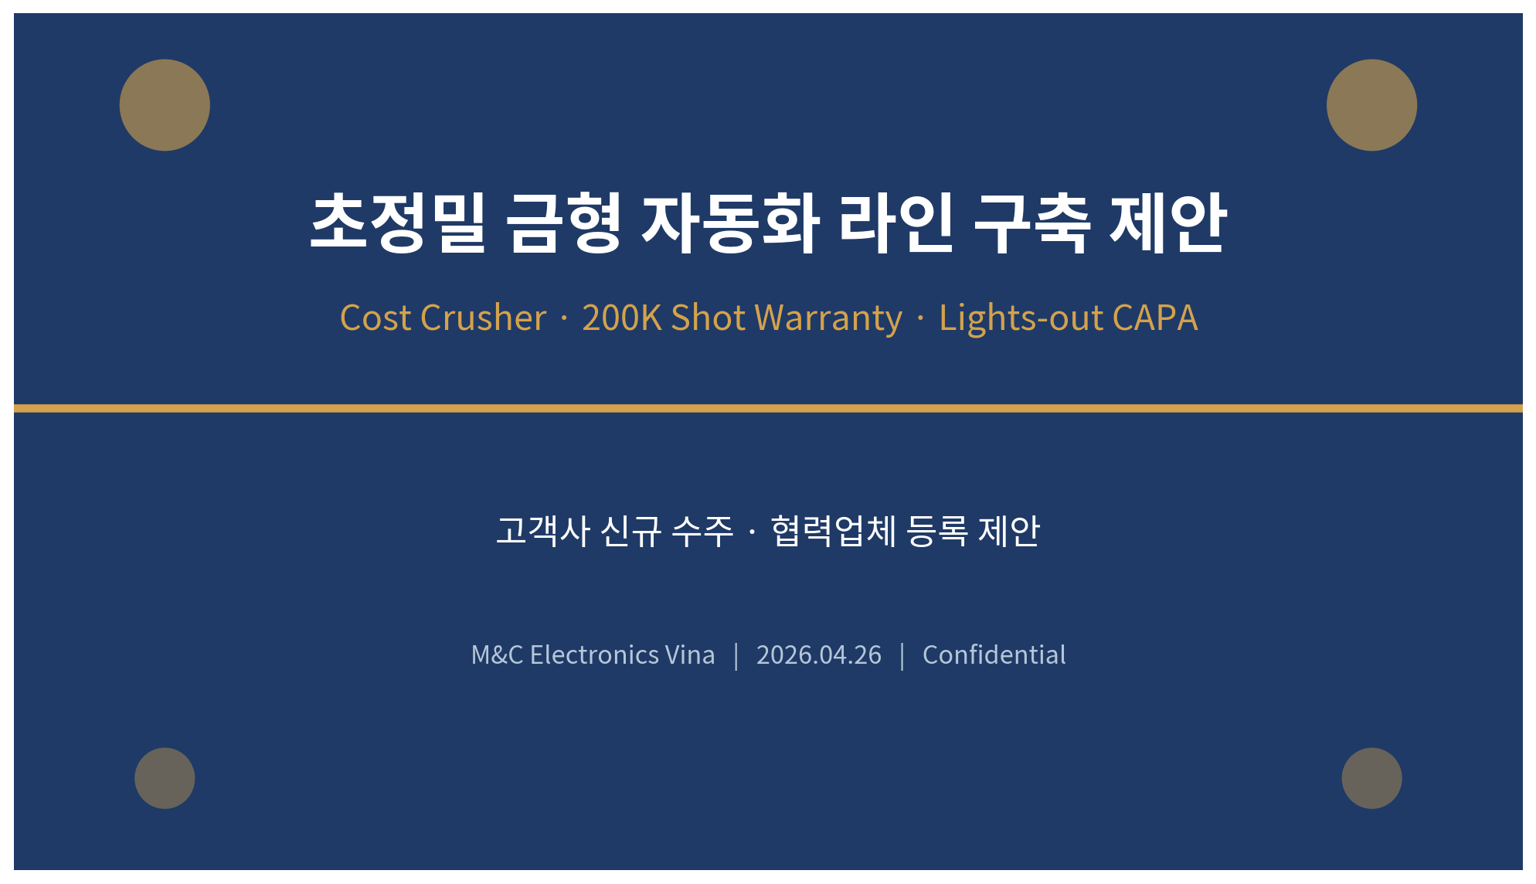

근거 자료
검토 보고서 — 슬라이드 1 수정 권고

미팅 전 점검사항
고객사명·문서번호·버전·기밀등급·양사 로고 인쇄 직전 갱신

Slide 2 — Agenda

작성 의도
발표 흐름을 5섹션으로 미리 알려 고객이 흐름을 예측하게 한다. "무엇을 듣게 될 것인가" 의 불안감을 해소.

슬라이드 본문
- 01 Why us — 왜 우리인가 (Pain Point · As-Is/To-Be · KPI)
- 02 What we offer — 무엇을 제공 (라인 평면도 · 폐쇄루프 · 라인 구성)
- 03 How it works — 어떻게 작동 (Cost Crusher · 200K 보증 · Digital Brain)
- 04 Proof — 입증 (보안 · 안전 · CAPA · 차별화 · TCO)
- 05 Next step — 다음 단계 (Call to Action · 일정)

발표 노트(멘트)
오늘 발표는 5개 섹션으로 진행합니다. 먼저 왜 저희여야 하는지, 다음으로 무엇을 제공하고 어떻게 작동하는지, 그리고 그것을 어떻게 입증하는지, 마지막으로 다음 단계를 말씀드리겠습니다.

시각 자료
디자인: 텍스트 + 컬러 박스(섹션 번호 원형)

근거 자료
검토 보고서 권고안 4장 — 슬라이드 2 신설

미팅 전 점검사항
5월 6일 미팅 시간(예: 60분)에 맞춰 섹션별 시간 배분 결정

Slide 3 — Executive Summary

작성 의도
원본 슬라이드 2의 "단가를 절감 수준" 미완 텍스트 문제를 해결하고, 4대 KPI를 카드형으로 집약. 의사결정자가 결론만 읽고도 판단 가능하게 한다.

슬라이드 본문
- 단가 △25% — USD 12,000 → 9,000 (무인·무재고 셋업)
- 수명 ×2배 — 100K Shot → 200K (CMM 폐쇄루프 보증)
- CAPA 월 300만 개 — Lights-out 20h × 26d, OEE 85% 이상
- 안전·사고 ZERO — 화재 ZERO 설계, 무인 24h 모니터링

발표 노트(멘트)
결론부터 말씀드리면 4가지입니다. 단가는 외주 대비 25% 낮게, 수명은 2배 길게, 월 300만 개를 안정적으로, 그리고 화재·사고 ZERO를 보증합니다.

시각 자료
파일: \_figs\01_kpi_card.png — 4대 KPI 카드(네이비/블루/그린/골드)
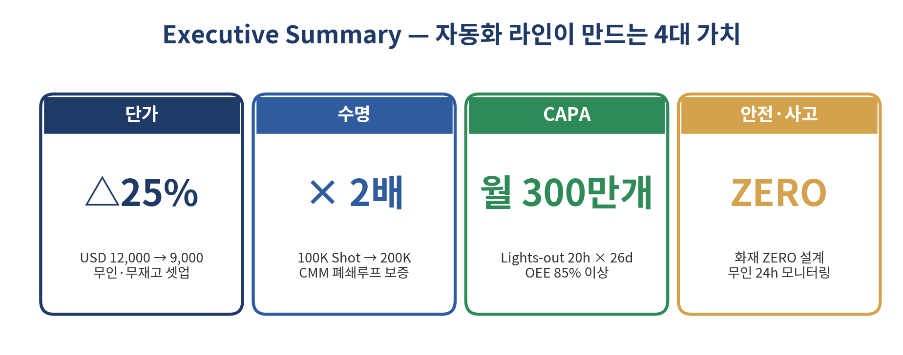

근거 자료
원본 슬라이드 2 수정·격상 + 검토 보고서 권고

미팅 전 점검사항
외주 단가 12,000은 내부 자료. 인쇄용 외부 버전에서는 비율(△25%)만 노출

Slide 4 — 고객사 Pain Point

작성 의도
고객 시각으로 As-Is의 "통증"을 명시 — 단가 인하 압력, 외주 변동성, 화재·안전 리스크, 납기 지연. 본 라인이 4가지 모두를 해결한다는 화살표로 자연스럽게 다음 슬라이드 연결.

슬라이드 본문
- ▼ 단가 인하 압력 — 글로벌 경쟁사·중국 업체의 선제적 단가 인하
- ! 외주 변동성 — 납기·품질이 외주사 인력·가동률에 종속
- 火 화재·안전 사고 — EDM·열처리 라인의 야간 무인 운영 위험 (경쟁사 사고 사례 우회 인용)
- ○ 납기 지연 — 셋업·검사 병목, 수동 공정의 누적 지연

발표 노트(멘트)
여러분이 지금 직면한 4가지 통증을 짚어보겠습니다. 단가 인하 압력, 외주 변동성, 화재·안전 사고, 그리고 납기 지연 — 이 네 가지 모두에 대해 본 자동화 라인이 답을 드리겠습니다.

시각 자료
파일: \_figs\02_painpoint.png — 4대 Pain Point 박스 + 하단 통합 화살표
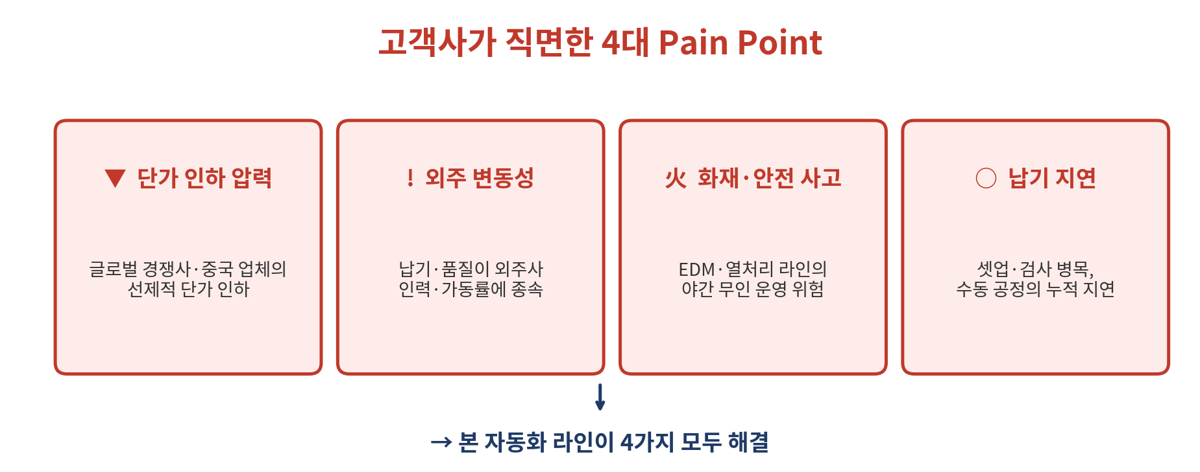

근거 자료
삼성 브라켓 수주 전략 PDF — 경쟁사 화재 사고 차별화 / 검토 보고서 G7

미팅 전 점검사항
경쟁사 화재 사고는 직접 거론하지 말고 "경쟁사가 겪고 있는 위험"으로 우회

Slide 5 — As-Is vs To-Be

작성 의도
원본 슬라이드 3의 표 메시지를 유지하되 "고객 시각의 As-Is" 컬럼을 추가. 5축 레이더 차트로 전체 우위를 시각화.

슬라이드 본문
- 비교 5축: 단가 경쟁력 / 품질·수명 / 납기 안정 / 데이터 추적성 / BCP(연속성)
- As-Is(외주 의존): 변동·인하 압력 / 100K Shot, 수기 검사 / 외주·인력 종속 / 수기·종이 BOM / 사고·화재 위험
- To-Be(자동화 라인): △25% 안정 인하 / 200K Shot, CMM 100% / 월 300만개 자동 / MES 100% 디지털 / 사고 ZERO 설계

발표 노트(멘트)
지금 외주에 의존하시면 5개 축 모두에서 통제력이 약합니다. 본 자동화 라인을 도입하시면 5개 축 모두에서 안정적인 우위를 확보하시게 됩니다.

시각 자료
파일: \_figs\03_radar_asis_tobe.png — 레이더 차트 — As-Is 빨강 vs To-Be 네이비
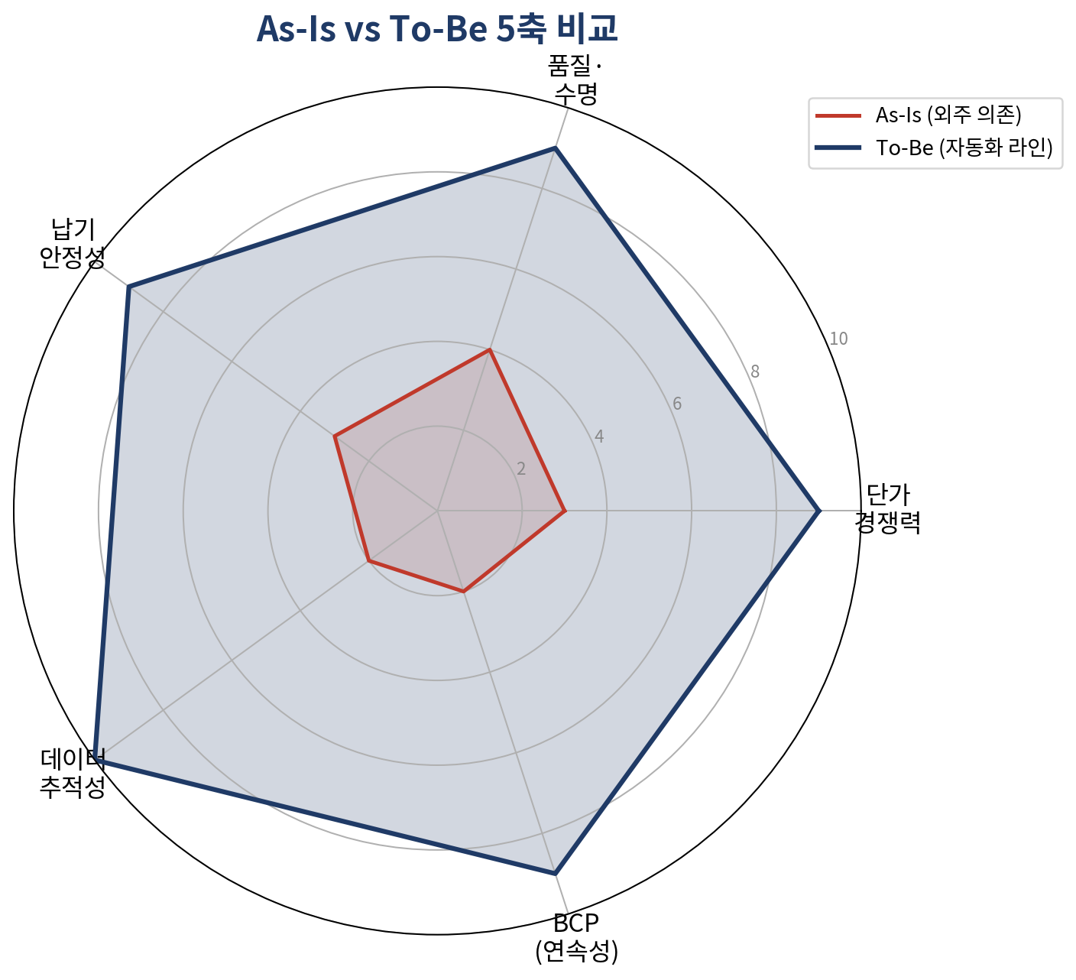

근거 자료
원본 슬라이드 3 + 검토 보고서 슬라이드 5 권고

미팅 전 점검사항
각 축의 점수(2~10)는 정성 평가 — 미팅에서 점수 산정 근거 질문 시 부록 매트릭스 제시

Slide 6 — 라인 평면도(Closed-loop Layout)

작성 의도
삼성 수주 전략 문서의 "평면도·측면도·3D 입체도 반드시 포함" 요구를 충족. 단순 사진이 아닌 도면형으로 신뢰도 확보.

슬라이드 본문
- 외곽: 항온 22℃±2℃ / 항습 20–75% RH / 무진실 / 진동 0.5G 이하 / 접지 10Ω 이하
- 중앙선: 7축 로봇 + 23m 레일 (FANUC M-20iD/35 ×2)
- 상단 라인: CNC 전극(KT420A ×4) → CNC 강재(V33i ×2) → EDM(AL40G ×4) → CMM(HIT 8127C ×2) → 자동 세척 ×2
- 하단: 스토커(120 슬롯, 2층 12행) + 기외 장착(Offline Setup, 제로포인트 지그) + MFMS 콘솔

발표 노트(멘트)
이것이 단일 라인 폐쇄 루프 평면도입니다. 환경 규격, 로봇 레일, 가공·검사·세척이 모두 한 라인에 통합되어 있고, 검사 결과는 다시 가공으로 피드백됩니다.

시각 자료
파일: \_figs\04_layout.png — 평면도 — 환경 외곽 박스 + 7축 로봇 레일 + 설비 박스 + 스토커
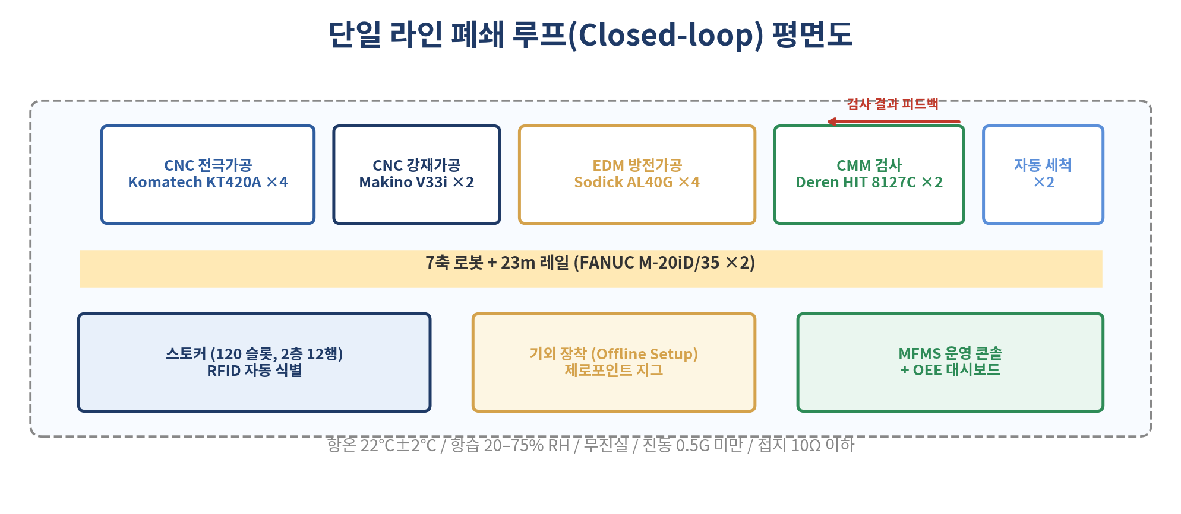

근거 자료
天津迈凯_총조립도 V2 (DWG/PDF) + 配套夹具清单_20260410 + 모더바오 환경규격(분석보고서)

미팅 전 점검사항
측면도·3D는 별첨 인쇄물로 동봉. 실제 도면을 검토 후 일부 시야 각도 변경 가능

Slide 7 — 라인 구성 폐쇄 루프(DFD)

작성 의도
원본 슬라이드 5(라인 구성)에 데이터 흐름(피드백)을 추가하여 "단순 직렬 가공"이 아닌 "피드백 루프"임을 강조.

슬라이드 본문
- 데이터 흐름: 디지털 BOM → CNC 전극 → EDM → CNC 강재 → CMM 검사
- 피드백 화살표: CMM 검사 결과 → 디지털 BOM 자동 보정
- 설비 사양 카드 4종: KT420A ×4 / V33i ×2(30K rpm, 60ATC) / AL40G ×4 / HIT 8127C ×2

발표 노트(멘트)
이것이 폐쇄 루프(Closed-loop)의 핵심입니다. CMM 검사가 단순 "검사"로 끝나지 않고, 그 결과가 다시 디지털 BOM으로 피드백되어 다음 가공의 보정값으로 사용됩니다.

시각 자료
파일: \_figs\05_dfd.png — 데이터 흐름 다이어그램 + 피드백 곡선 화살표
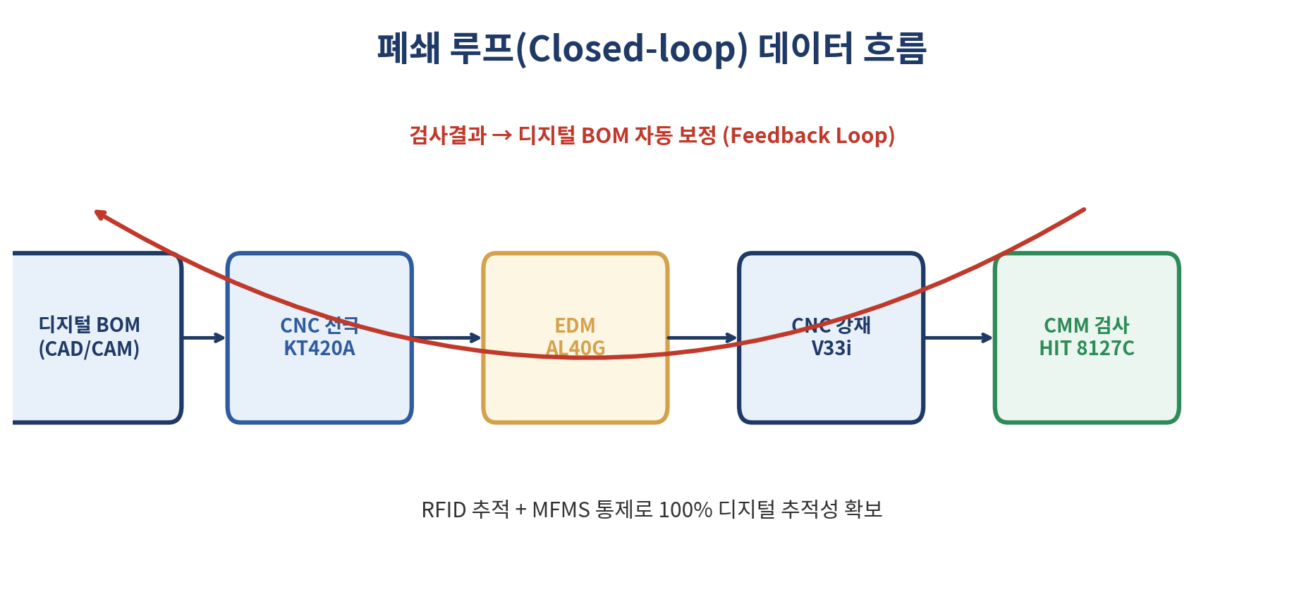

근거 자료
금형_구동관리_소프트웨어_분석보고서.docx (2026.04.22) — 자동화 대상 설비 구성표

미팅 전 점검사항
Makino V33i 30K rpm + 60ATC는 신규 견적 사양(2026.04.25 4차 평가). 인쇄 직전 최신 사양 재확인

Slide 8 — Cost Crusher 메커니즘

작성 의도
원본 슬라이드 7의 3-Step 메시지를 유지하되, "왜 25%인가?"의 산식을 한 줄 요약으로 부가. 정량 근거 부족 약점(G4) 해소.

슬라이드 본문
- Step 1 외부 셋업(Offline Prep) — 외부에서 클램핑·전극 셋업 완료
- Step 2 자동 이송(Auto Transfer) — 선입 로봇이 부품·전극 자동 투입
- Step 3 무인 가동(Lights-out) — 야간·주말 무인, MES 통제 안정 운영
- 산식 요약: 인건비 △22% + 가동률 △15% + 외주 마진 제거 △15% + 수율 손실 △7% = △25% 가능

발표 노트(멘트)
왜 25% 절감이 가능한지 산식으로 보여드립니다. 인건비가 22%, 가동률 회수가 15%, 외주 마진 제거가 15%, 수율 손실 회복이 7% — 합쳐서 25% 이상의 단가 인하 여력이 생깁니다. 상세 산식은 부록에 있습니다.

시각 자료
파일: \_figs\06_cost_crusher.png — 3-Step 카드 + 절감 메커니즘 산식 요약 박스
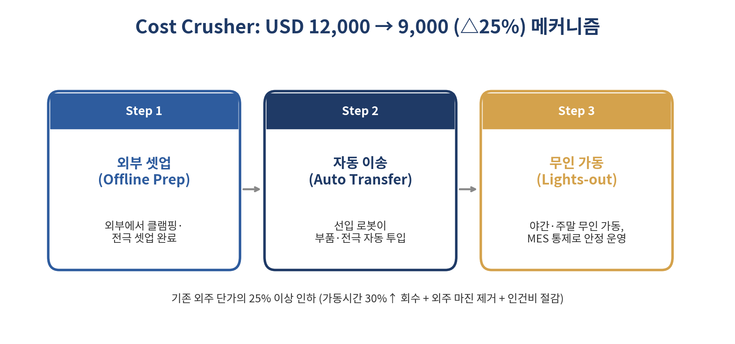

근거 자료
검토 보고서 §5.1 — 단가 25% 절감 산식 템플릿

미팅 전 점검사항
산식 비중(22/15/15/7)은 "예시". 실제 비중은 회계팀과 본 라인 손익 시뮬레이션 후 확정 — 미팅 전 최종값 확정 필수

Slide 9 — 금형 수명 200,000 Shot 보증

작성 의도
원본 슬라이드 8의 4축 메시지에 "보증 조항(Warranty Clause)"을 추가. 슬로건이 아닌 계약 가능한 약속으로 재포장.

슬라이드 본문
- 4축: 01 초정밀 가공(Makino V33i) / 02 완벽한 열처리 / 03 CMM 전수 검사(Deren) / 04 방전가공(Sodick AL40G)
- 보증 조항 1) 적용 대상: 본 라인 제작 정밀 금형(○○ 시리즈)
- 보증 조항 2) 보증 수량: 표준 운영 조건에서 200,000 Shot까지 핵심 인서트·코어 균열·소착 없음
- 보증 조항 3) 표준 운영 조건: 사출온도 ○○℃±△℃, 충전압 ○○ MPa 이하, 이형제 사용, 일 1회 점검
- 보증 조항 4) 면책: 비표준 운영, 외부 충격, 비승인 부품 교체
- 보증 조항 5) 미달 시 책임: 100K~200K → 무상 보수 / 100K 미만 → 전액 교체 또는 비례 환불

발표 노트(멘트)
200K Shot은 단순 슬로건이 아니라 보증 조항으로 약속드릴 수 있습니다. 표준 운영 조건에서 200K까지 보증하고, 100K 미만 발생 시 전액 교체 또는 비례 환불 — 이 조항을 계약서 별첨으로 제공하겠습니다.

시각 자료
파일: \_figs\07_warranty_200k.png — 4축 도식 + 보증 조항 박스(우측)
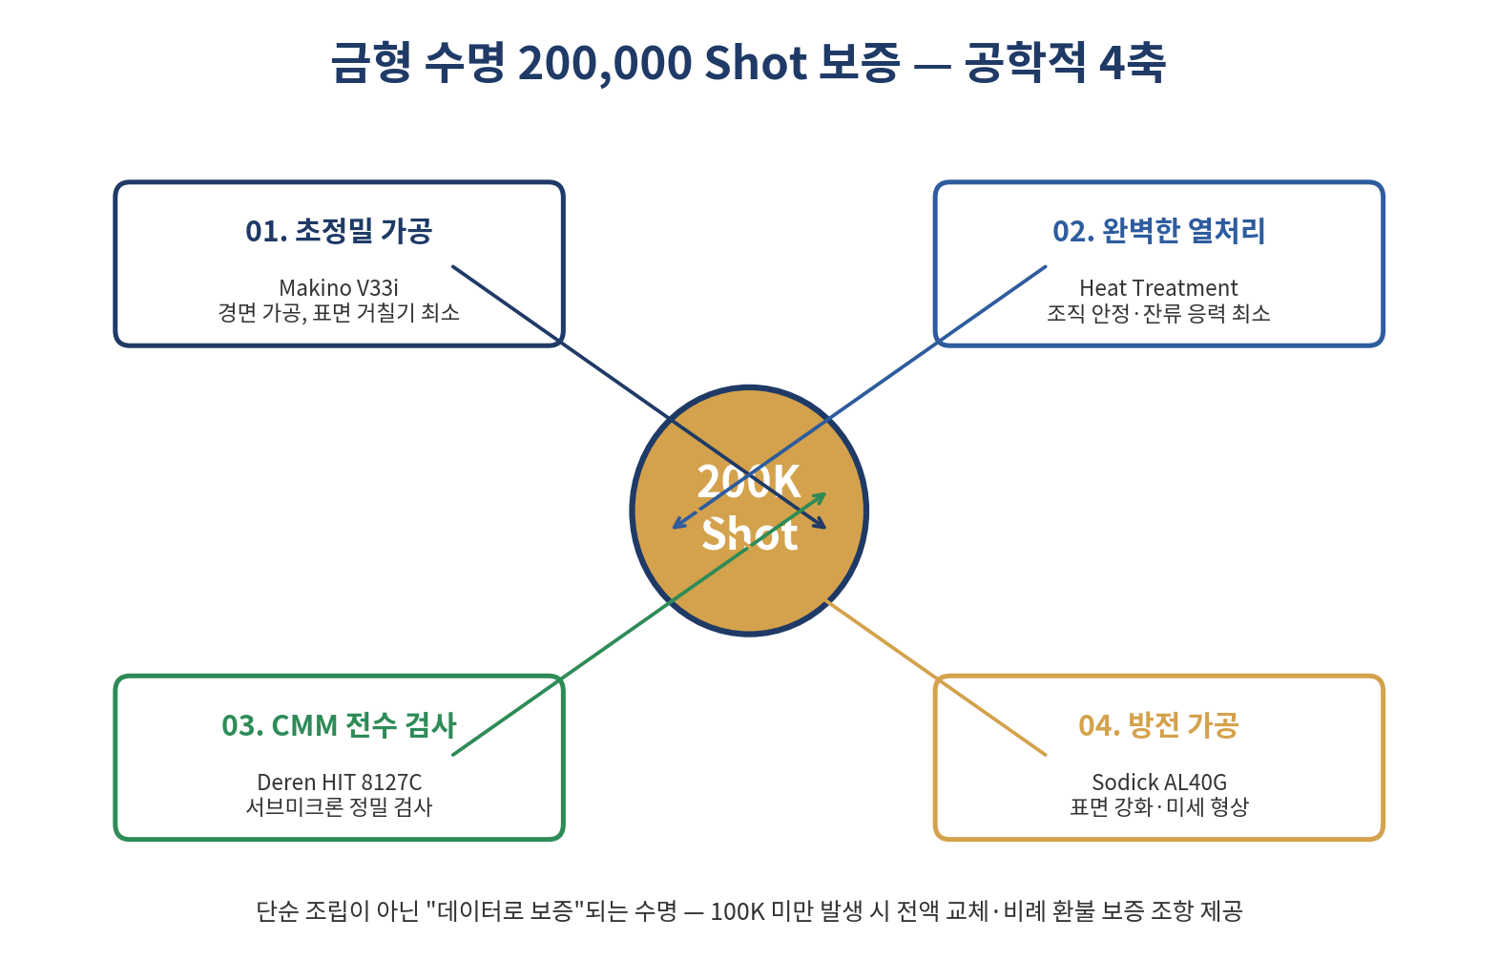

근거 자료
원본 슬라이드 8 + 검토 보고서 §5.2 보증 조항 초안

미팅 전 점검사항
온도·충전압 등 표준 운영 조건의 ○○ 값은 시리즈 결정 후 확정. 법무팀 검토 거친 후 인쇄

Slide 10 — Digital Brain — 100% 데이터 통제 아키텍처

작성 의도
원본 슬라이드 9·10·12·13(여러 디지털 화면)을 5계층 아키텍처 한 장으로 통합하여 "100% 추적성" 메시지를 명료화.

슬라이드 본문
- L4 비즈니스 — ERP·고객 발주 시스템 연동
- L3 협동 — 다공장 협동 / 클라우드(옵션) / 모바일 模云 APP
- L2 공장 — MES (모운) / 디지털 BOM·Paperless·OEE
- L1 제어 — MFMS 유연제조 자동화 시스템 / 라인 통제·물류
- L0 설비 — CNC + EDM + CMM + 로봇 + RFID + 스토커

발표 노트(멘트)
본 라인은 5계층 아키텍처로 모든 데이터를 단일 소스에서 통제합니다. 설비에서 발생한 신호가 MFMS·MES·ERP를 거쳐 비즈니스 의사결정까지 끊김 없이 흐릅니다. 이것이 100% 추적성의 정의입니다.

시각 자료
파일: \_figs\08_digital_brain.png — 5계층 수평 아키텍처(L0~L4)
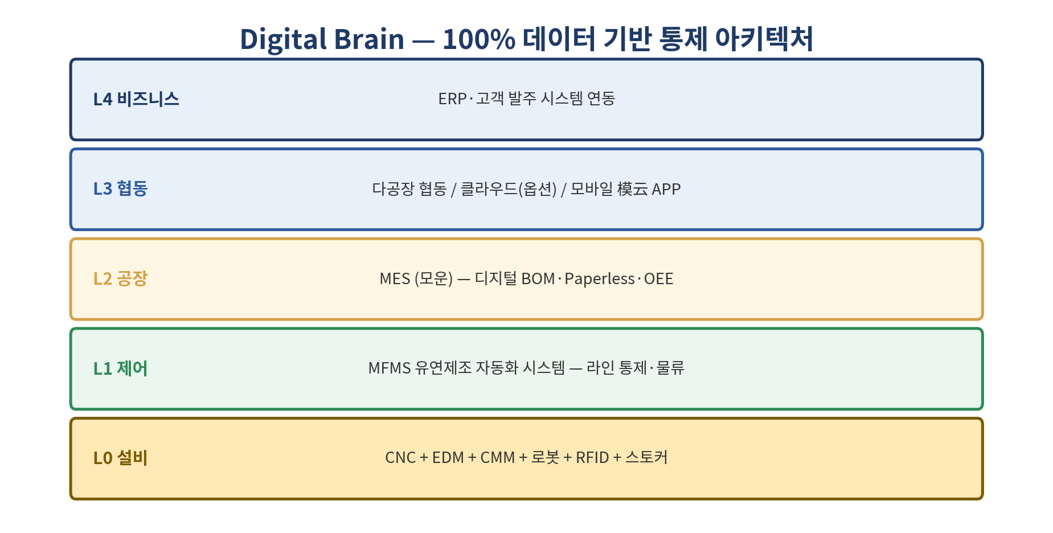

근거 자료
모더바오 회사소개 요약.docx — MES(模云) 플랫폼 / MFMS 시스템 구조

미팅 전 점검사항
L3 클라우드 사용 여부는 고객 보안 정책에 따라 옵션. 미팅 시 "클라우드는 옵션, 기본은 폐쇄망"임을 강조

Slide 11 — 데이터 보안 · IP 보호 토폴로지

작성 의도
삼성·현대 등 대형 고객사의 보안 심사 필수 항목 충족. 원본에 부재한 항목 신설(검토 보고서 G8).

슬라이드 본문
- 사내 OT 폐쇄망(On-Premise): MES(모운) + MFMS 제어 + RFID·CNC·EDM
- 방화벽 + 일방향 게이트웨이로 IT 영역과 분리
- IT/Cloud 영역(옵션): ERP/PLM + OEE 대시보드 + 모바일 模云 APP
- 보안 통제: RBAC · 암호화(AES-256) · 감사로그 · 2FA
- 원칙: 고객 도면·BOM은 사내 폐쇄망 운영, 클라우드는 옵션

발표 노트(멘트)
보안은 두 영역으로 분리합니다. 고객 도면과 BOM은 사내 폐쇄망에서만 처리하고, 외부망과는 일방향 게이트웨이로만 연결합니다. 클라우드 모니터링은 옵션이며, 고객 정책에 따라 비활성화 가능합니다.

시각 자료
파일: \_figs\09_security.png — OT 폐쇄망 + 방화벽 + IT/Cloud 영역 토폴로지
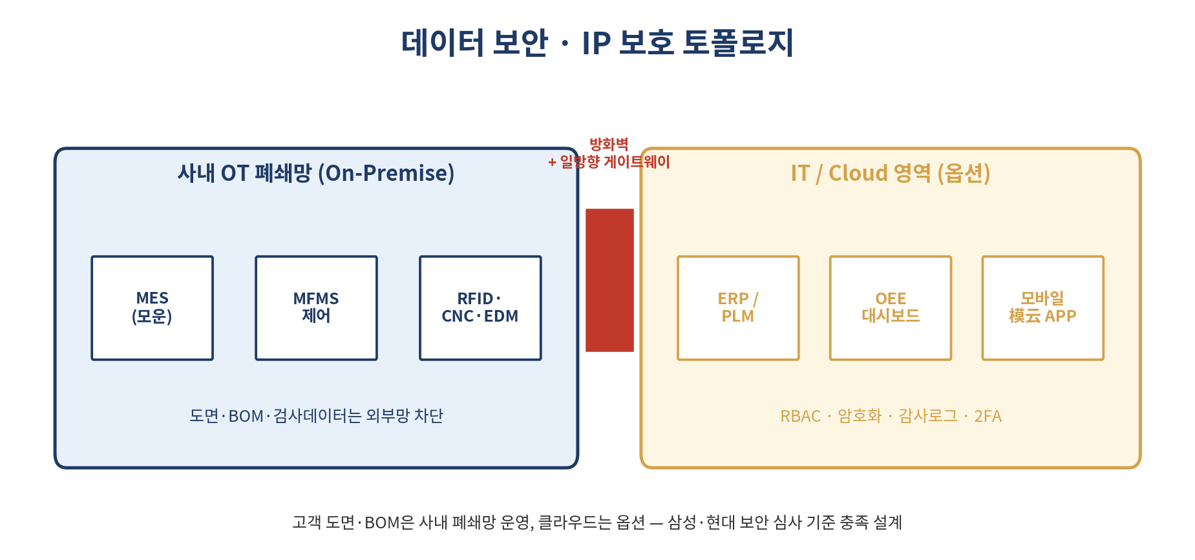

근거 자료
모더바오 회사소개 요약 — ISO 27001 인증 / 검토 보고서 §6 출처·노출 통제

미팅 전 점검사항
고객사 보안 정책 사전 확인. ISO 27001 인증서 사본 별첨 준비

Slide 12 — 안전 · 인증 · EHS — 화재 ZERO 설계

작성 의도
삼성 수주 전략의 핵심 차별화(경쟁사 화재 사고 대비 사고 ZERO)를 정량 카드로 시각화. 원본에 부재했던 항목(검토 보고서 G7) 신설.

슬라이드 본문
- ISO 9001 / IATF 16949 — 품질경영시스템 보유, AS9100D 진행 중
- EDM 자동 소화 장치 — 방전유 화재 즉시 진화, 24h 감지·차단
- 작동유 누유 감지 — 센서 기반 자동 정지, 바닥 트레이·집진
- 무인 24h 모니터링 — OEE·온도·전류 실시간, 이상 시 자동 정지
- EHS 대응 체계 — 화학물질·소음·VOC, 노동안전보건법 준수

발표 노트(멘트)
안전과 인증은 5가지로 정리합니다. 품질 인증 보유, EDM 자동 소화, 누유 자동 감지, 24h 무인 모니터링, EHS 대응. 경쟁사가 겪었던 화재 사고와 달리, 본 라인은 사고 ZERO를 설계 단계부터 보장합니다.

시각 자료
파일: \_figs\10_safety.png — 5개 카드 + 하단 차별화 캡션
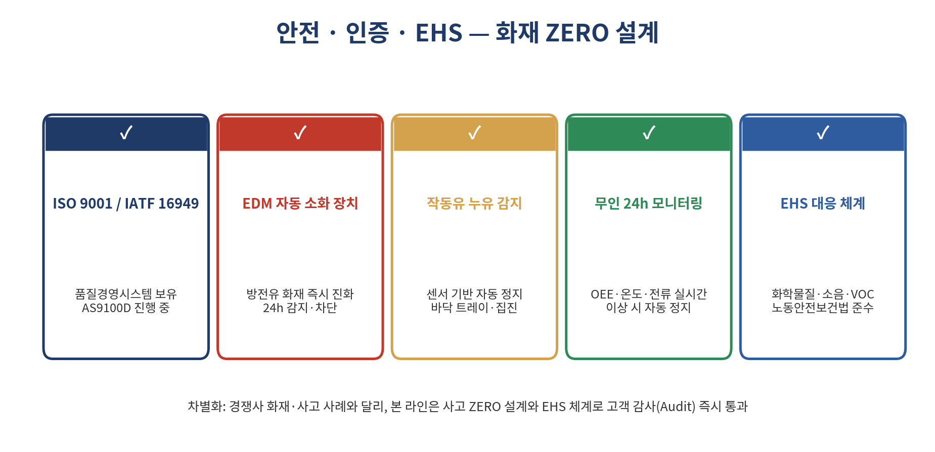

근거 자료
삼성 브라켓 수주 전략 PDF — 경쟁사 화재 사고 차별화 / AS9100D 진행 현황(02_AI디지털전환/AS9100D문서관리)

미팅 전 점검사항
AS9100D 인증 진행 단계는 미팅 시점 최신 상태 반영(예: 내부심사 완료, 인증심사 D-30)

Slide 13 — 월 300만 개 CAPA 보장

작성 의도
삼성 수주 전략의 "월 300만 개 안정 생산" 약속을 정량 산식으로 입증(검토 보고서 §5.3).

슬라이드 본문
- 산식: 월 CAPA = 3,600/CT × 캐비티 × 20시간/일 × 26일/월 × 0.85 OEE
- 변수 1) 사이클타임 (CT) — 시간당 가공 수의 역수
- 변수 2) 캐비티 수 — 라인당 병렬 캐비티
- 변수 3) 일 가동시간 20h — Lights-out 무인 운영
- 변수 4) 월 가동일 26일
- 변수 5) OEE 85% — 모더바오 도입 후 평균 가동률(1,000여 글로벌 고객사 검증)
- 결과: ≥ 3,000,000 개 / 월 (인력 변동·외주 의존 없이 안정 보장)

발표 노트(멘트)
월 300만 개라는 숫자가 어디서 나오는지 보여드립니다. 사이클타임 × 캐비티 수 × 20시간 × 26일 × OEE 85% — 다섯 가지 변수의 곱으로 300만 개 이상이 보장됩니다. OEE 85%는 모더바오 도입 후 1,000여 고객사의 평균값입니다.

시각 자료
파일: \_figs\11_capa.png — 변수 5개 카드 + 결과 박스
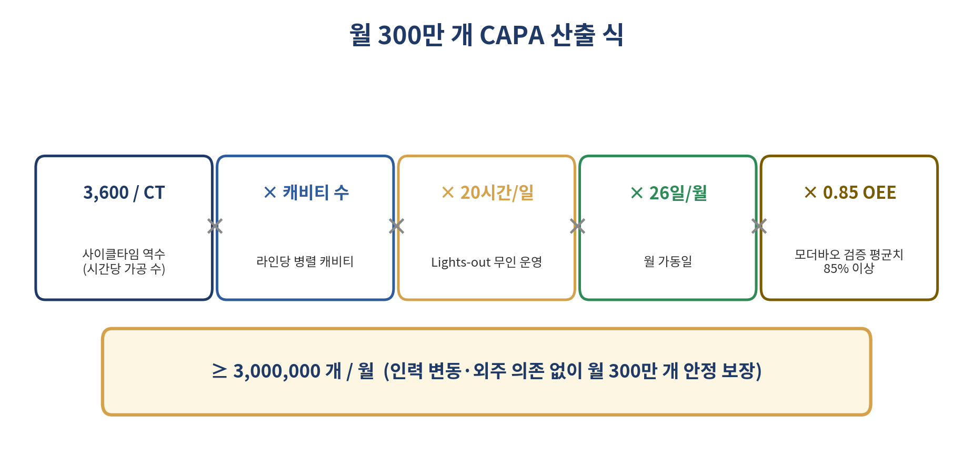

근거 자료
검토 보고서 §5.3 + 모더바오 회사소개(설비 가동률 85% 이상 향상 사례)

미팅 전 점검사항
사이클타임·캐비티 수치는 시리즈 결정 후 확정. "미정" 상태로 미팅 들어가지 말 것

Slide 14 — 셋업 마일스톤 — 5~6개월 양산 검증

작성 의도
삼성 수주 전략에서 약속한 "5~6개월 내 완성"을 간트 차트로 입증(검토 보고서 G6).

슬라이드 본문
- M+0 계약·KOM
- M+1 설계·도면 확정
- M+2~3 HW 제작·운송
- M+4~5 HW 셋업·설치
- M+4.5~5.5 SW 셋업·연동
- M+5.5 MES·MFMS 통합 시운전
- M+6 Pilot 양산·검증

발표 노트(멘트)
M+0 계약 시점부터 M+6 Pilot 양산까지의 일정을 간트 차트로 보여드립니다. 핵심 마일스톤은 M+5.5 시운전, M+6 Pilot 양산 검증 — 정확히 약속드린 5~6개월 안에 가능합니다.

시각 자료
파일: \_figs\12_gantt.png — 수평 간트 차트 7개 트랙
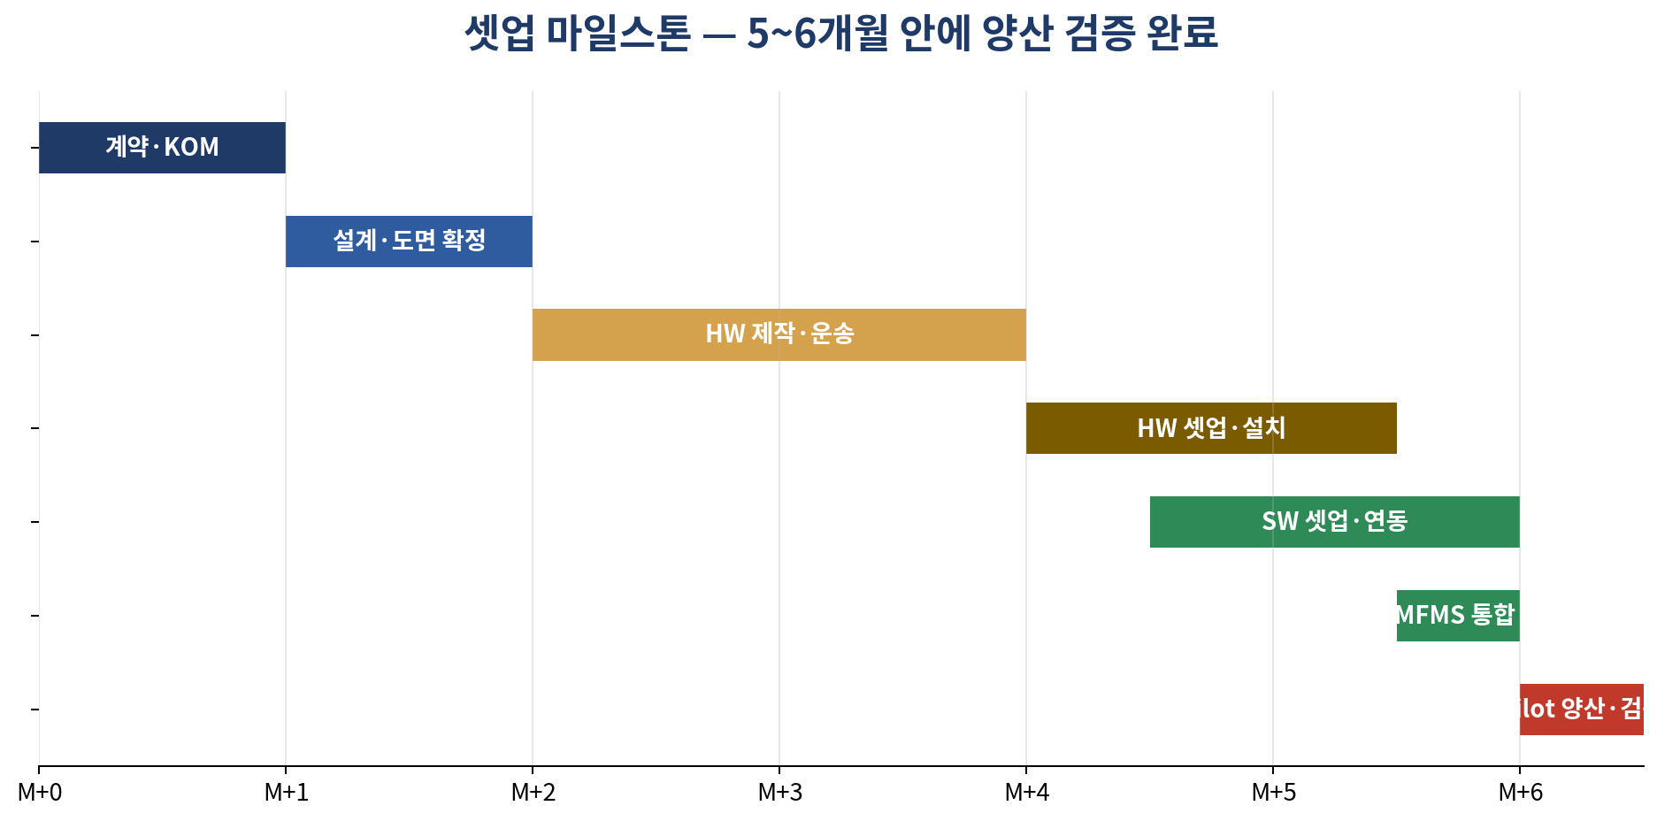

근거 자료
원본 견적 — SW 셋업 130인일 / 모더바오 분석보고서 / 검토 보고서 권고

미팅 전 점검사항
M+0(계약 시점)을 미팅에서 합의되는 시점으로 명기. 예: "5월 20일 계약 시 11월 양산 검증"

Slide 15 — 차별화 — 경쟁사 vs 본 자동화 라인

작성 의도
5축으로 경쟁사와의 우위를 표 형태로 직관화(검토 보고서 권고).

슬라이드 본문
- 화재·안전 — 경쟁사 사고 이력 보유 / 본 라인 사고 ZERO 설계
- 납기 안정 — 경쟁사 외주·인력 종속 / 본 라인 월 300만개 자동화
- 추적성 — 경쟁사 수기 관리 / 본 라인 MES 100% 디지털
- 단가 — 경쟁사 변동·인하 압력 / 본 라인 △25% 안정 인하
- 확장성 — 경쟁사 수동 셋업 한계 / 본 라인 MFMS 모듈식 확장

발표 노트(멘트)
5개 축으로 경쟁사와 본 라인을 비교하면 차이가 분명해집니다. 사고·납기·추적성·단가·확장성 — 다섯 가지 모두에서 본 라인이 우위에 있습니다.

시각 자료
파일: \_figs\13_diff.png — 비교 표 5행 — × 빨강 vs ○ 그린
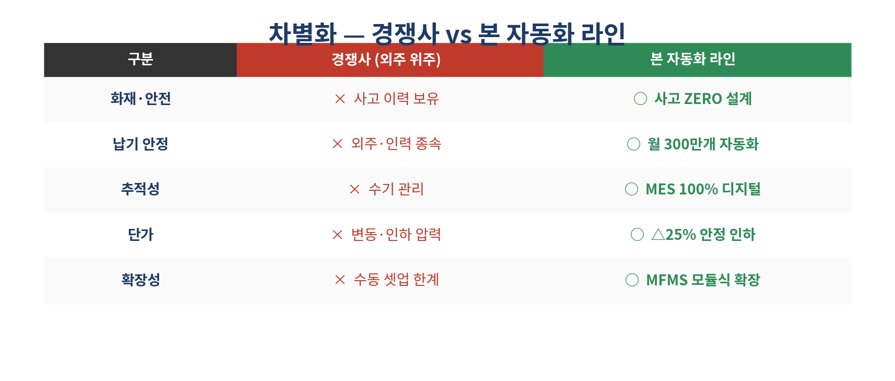

근거 자료
삼성 브라켓 수주 전략 PDF — 경쟁사 분석

미팅 전 점검사항
경쟁사 실명을 거론하지 말 것. "경쟁사 (외주 위주)" 익명 처리 유지

Slide 16 — 5년 TCO 시뮬레이션

작성 의도
투자 회수와 누적 절감을 라인 차트로 시각화. 내부 경영진 설득 자료 부족 약점(G9) 해소.

슬라이드 본문
- 가정: 자동화 투자 USD 551K(라인 437K + 지그 113K)
- 가정: 외주 단가 USD 12,000 / 자동화 단가 USD 9,000 / 월 30 금형
- 결과: 약 2개월 후 손익분기 → 5년 누적 절감액 USD ~수백만 단위

발표 노트(멘트)
5년 누적 원가를 그래프로 보여드립니다. 자동화 투자가 약 2개월 후 손익분기를 통과하고, 그 후로는 누적 절감액이 본격 발생합니다. 5년 시점의 절감액은 부록 시뮬레이션을 참조해 주십시오.

시각 자료
파일: \_figs\14_tco.png — 외주 vs 자동화 누적 원가 + 손익분기점
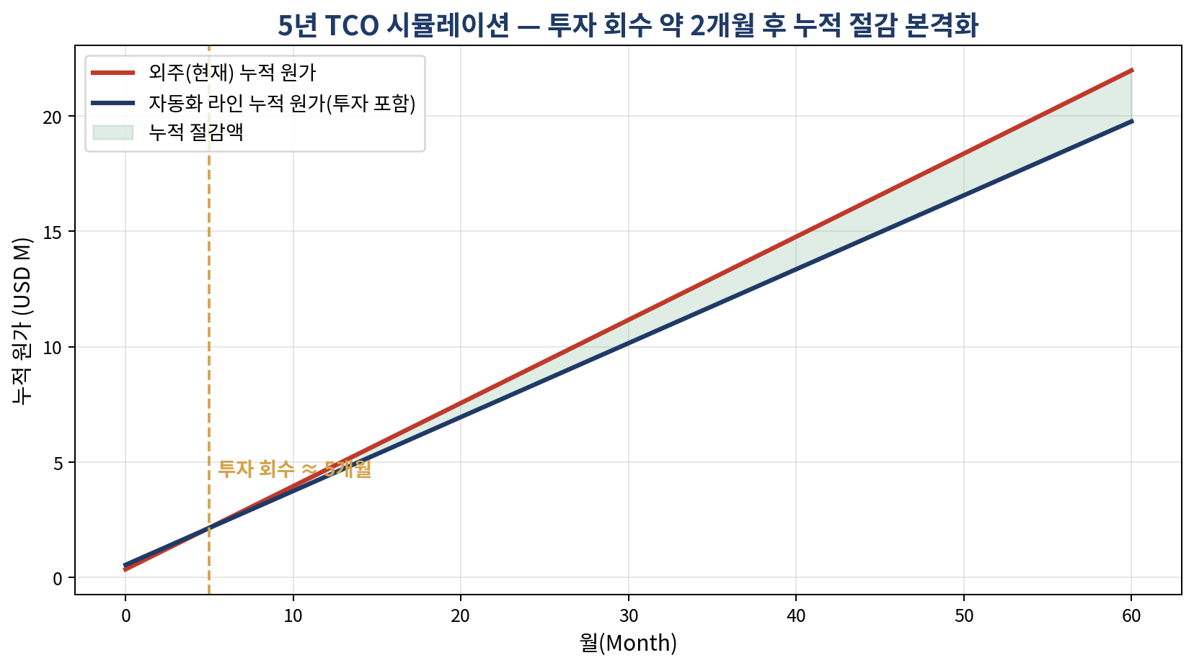

근거 자료
20260421_자동화 업체 견적 분석표.xlsx — 견적 USD 437,681 + 지그 USD 113,535 = USD 551,216

미팅 전 점검사항
월 30 금형은 "예시". 시리즈별 실제 물량 시뮬레이션은 부록 엑셀 모델로 별도 제공

Slide 17 — Call to Action — 4단계 협력 로드맵

작성 의도
원본 마지막의 "감사합니다" 만 있던 슬라이드를 후속 액션이 명확한 Closing으로 전환(검토 보고서 G3).

슬라이드 본문
- Step 1 협력업체 등록 — NDA·기본 정보·인증 서류 제출
- Step 2 Pilot 발주 (1~2 금형) — 본 라인 시범 제작 · 수명·수율 검증
- Step 3 양산 발주 — 월 100만 → 300만 개 단계적 램프업
- Step 4 장기 파트너십 — 공동 R&D · 신규 시리즈 공동 개발
- 다음 단계 제안: 5월 6일 대면 미팅 → NDA 체결 → 협력업체 등록 신청서 제출 → Pilot 발주 RFQ 협의

발표 노트(멘트)
오늘 미팅 후 저희가 먼저 NDA 초안과 협력업체 등록 신청서를 보내드리겠습니다. Pilot 1~2 금형 발주로 수명·수율을 검증하시고, 그 결과로 양산을 결정해 주시면 됩니다. 본 라인은 단순 외주 대체가 아니라 함께 성장할 수 있는 장기 파트너십입니다.

시각 자료
파일: \_figs\15_cta.png — 4단계 카드 + 화살표
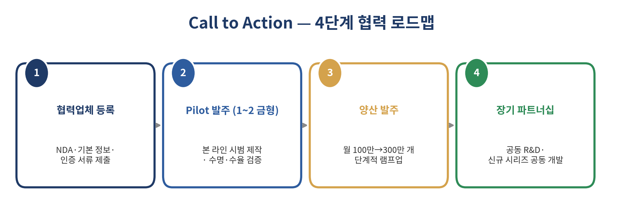

근거 자료
삼성 브라켓 수주 전략 PDF — 5월 6일 미팅 / 검토 보고서 §A8 액션 플랜

미팅 전 점검사항
5월 6일 김우영 상무·고진석 이사 미팅 직전 발송할 NDA 초안 (NDA_Triage_Report_V2_사출외주.docx) 준비

Slide 18 — Closing (감사 인사)

작성 의도
마무리 인사. 한·영·중·베 4개 언어 병기로 베트남 법인·중국 협력사·고객 본사 모두 친근감 형성.

슬라이드 본문
- 감사합니다.
- Thank you · 谢谢 · Cảm ơn
- M&C Electronics Vina | 생산·제조시스템 부문 | 2026.04.26

발표 노트(멘트)
이상으로 발표를 마치겠습니다. 감사합니다. 질문 있으시면 지금 받겠습니다.

시각 자료
디자인: 다국어 인사 (네이비 풀블리드 배경)

근거 자료
검토 보고서 §7 디자인 권고 — 다국어 표기

미팅 전 점검사항
Q&A 시간 별도 확보 (10분 이상 권장)

4. 부록 — 발표 전 체크리스트
발표 전 확정해야 하는 변수와 별첨 자료를 한 페이지로 정리한다.
# | 확정 변수 | 별첨 자료
1 | 고객사명·문서번호·버전·기밀등급 (표지) | 양사 로고 PNG
2 | 외주 단가·자동화 단가 시리즈별 절대값 (Cost Crusher 부록) | 원가 분해표 엑셀
3 | 산식 비중(인건비·가동률·외주 마진·수율) — 회계팀 검증 후 확정 | 5년 TCO 시뮬레이션 엑셀
4 | 200K Shot 보증 조항의 ○○ 값 (사출온도·충전압) — 시리즈별 | 법무 검토 완료 보증 조항 PDF
5 | 사이클타임 / 캐비티 수 (CAPA 산식) | 라인 손익 시뮬레이션
6 | M+0 계약 시점 (간트) | 표준계약서 초안 PDF
7 | AS9100D 인증 진행 단계 (안전·인증) | ISO 9001 / IATF 16949 인증서 사본
8 | 5월 6일 미팅 시간 / 참석자 / 통역 여부 | NDA 초안 (NDA_Triage_Report_V2)
9 | 한·영 동시 인쇄본 / QR 코드 시연 영상 URL | 현장 영상 mp4 (KakaoTalk_2026 / Weixin)
10 | 협력업체 등록 신청서 양식 (고객사별) | ISO 27001 인증서 사본 (보안)

5. 산출물 목록
파일 | 내용
20260426_금형자동화라인_고객제안_재구성_v1.pptx | 신규 18장 슬라이드(표지+17 본문+Closing) — 발표용
20260426_금형자동화라인_슬라이드_설명서.docx | 본 설명서 (워드)
20260426_금형자동화라인_슬라이드_설명서.md | 본 설명서 (마크다운)
20260426_금형자동화라인_보고서_검토의견_수정방안.docx | 직전 검토 의견서 (참조)
_figs/00_cover.png ~ 15_cta.png | 16개 SVG/PNG 다이어그램(개별 활용 가능)
— 설명서 끝 —

